108年度壽山國家自然公園 教師環境教育專業研習
《課程簡章》
一、 課程簡介：
壽山國家自然公園範圍跨足壽山、龜山、旗後山、半屏山及左營舊城，擁有豐富的動植物自然資源以及特殊的地質地景及歷史人文資源。由於鄰近都市，壽山成為民眾喜愛的戶外遊憩場所，但也因此產生了多種面向的人與環境互動議題。因此，壽山國家自然公園於104年以「淺山學堂」之名申請通過環保署「環境教育設施場所」認證，推動以「人與環境」為核心的多元環境教育方案，並於107年榮獲「環境教育設施場所評鑑優異」之殊榮。
壽山國家自然公園致力成為學校推動環境教育的夥伴，本次課程期望能與教師分享壽山環境教育資源，提供教師思考未來能如何串聯國家公園的服務與學校課程，擴大教學資源的應用與整合。本次課程除了介紹壽山各項的環境教育資源，並將帶領教師認識壽山環境教育的多元主題、實際體驗壽山多元的環境教育方法。期待建立國家自然公園與學校的夥伴關係，透過壽山所提供的環境教育服務，讓生於斯、長於斯的孩子更認識自己的家鄉，未來在環境的保護工作上，更能貢獻一己之力。
本課程將贈送營建署最新出版之國家公園系列繪本「好想要回家」每人一冊，期望提供教師更多的教學資源，共同提升大眾之淺山保育意識。
二、 主辦單位：內政部營建署壽山國家自然公園籌備處
三、 執行單位：環境友善種子有限公司
四、 研習時間：108年01月09日（三）1330-1630
五、 研習對象：全國國中小各級學校教師，共20名。
六、 活動費用：每人250元，費用包含「好想要回家」繪本一本、課程保險、課程材料費及雜支等。
七、 報名方式：
- 請上教育部全國教師在職進修網，搜尋本課程名稱報名，提供研習/環教時數3小時。
- 報名後若不克前往，請於課程前主動聯繫告知。該名額將重新釋出。
八、 研習地點：壽山國家自然公園籌備處環教教室(高雄市鼓山區萬壽路301號)
九、 注意事項：為響應環保，請自行攜帶環保杯，本處備有飲水機可供使用。
十、研習內容：
時間 | 主題 | 內容 | 地點
1300-1330 | 學員報到 |  | 環教教室
1330-1345 | 開場  壽山環教服務簡介 | 壽山環境教育服務有哪些類型與主題？一起來認識「淺山學堂」！ | 環教教室
1345-1445 | 課程體驗開麥拉 | 帶領各位教師一同體驗壽山最熱門的「花果山中尋大聖」課程，認識壽山的環境教育課程中運用了哪些有趣好玩的教學方法。 | 環教教室
1445-1455 | 中場休息 |  | 環教教室
1455-1535 | 獼猴保衛戰！  環境教育桌遊實戰 | 實際體驗壽山開發的環境教育桌遊「獼猴保衛戰」，帶您認識臺灣獼猴遭遇哪些生存危機，又發生哪些人猴衝突問題？透過桌遊，一起思考人猴之間如何和平共處。 | 環教教室
1535-1620 | 壽山資源報你知 | 壽山還有哪些可運用的教學資源？將帶領各位認識壽山的外來種、歷史與地質為主題的戶外教學課程，並且認識展示場，了解自導式摺頁、國家公園影片、野望影展、國家公園繪本等教學資源，提供教師發想如何於學校教學整合運用。 | 資源展示室等
1620-1630 | 綜合討論與回饋 | 交流與分享 | 環教教室
十一、退費辦法：
- 課程前14天內（包含六日）取消者，退費7成。
- 課程前7日內（包含六日）取消者，恕不退費。
- 如遇不可抗力因素（如颱風、地震、流行病等）致課程取消，全額退費。
- 上述退費皆需另扣匯款手續費。

【聯絡方式】
壽山國家自然公園保育解說課：環境教育教師─洪小姐、區小姐
電子信箱snnpee@cpami.gov.tw，電話 (07)562-8534

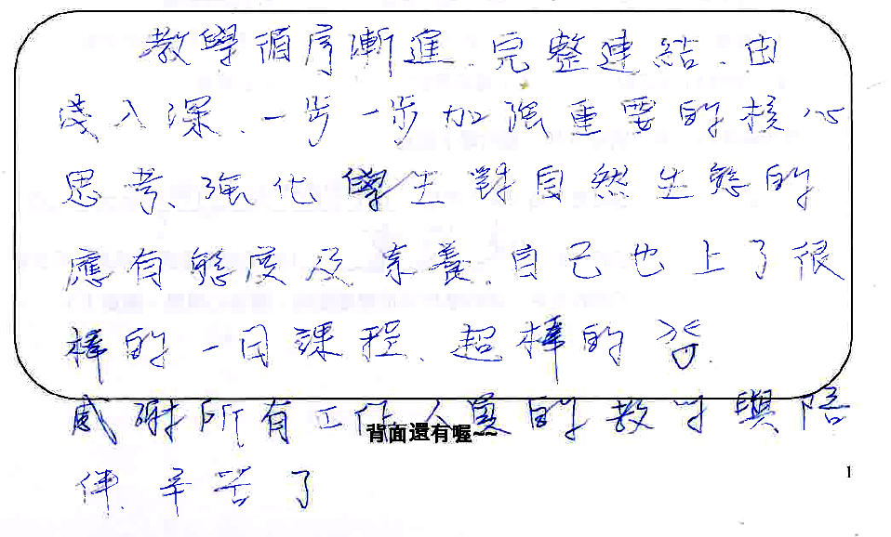
～關於壽山的環境教育～
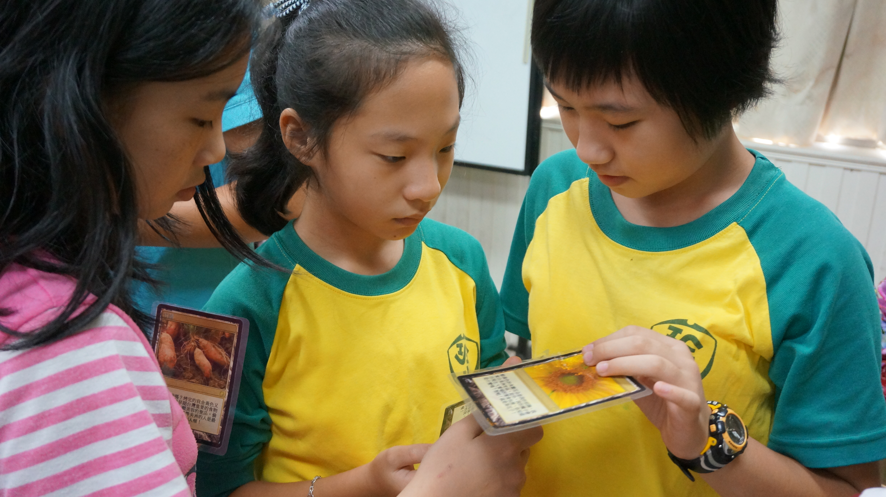
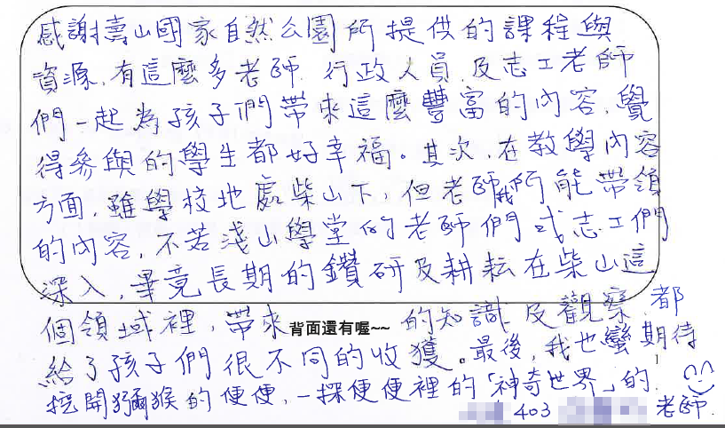
壽山「淺山學堂」自104年推出各項環境教育服務，其中以獼猴、外來種、地質及歷史為主題的「戶外教學」課程，是許多教師申請的項目。課程透過遊戲、觀察與討論，帶領學生實際走訪自然或歷史現場，讓學習不再僅限於教室的課本中。這一路來，也感謝學校教師對於課程給予的肯定，讓我們可以走得更好更遠！☺

~關於繪本：好想要回家～
- 由知名繪本畫家-林柏廷老師繪製。為國家公園系列繪本2018年出版之最新作品。
- 內容描述膽小怕生的山羌在壽山迷路、一路尋找家的故事。途中遇到獼猴的幫忙、發現壽山許多驚奇又有趣的小生物。
- 繪本的故事線場景轉換，描繪出壽山精彩又獨特的地形環境，如珊瑚礁岩壁、石灰岩洞穴、榕樹林、山中溪流等，還有各種特色生物隱藏其中，每次閱讀都可發現壽山的多彩生命力！大人小孩一起觀察力大挑戰、看看誰是壽山生物通！
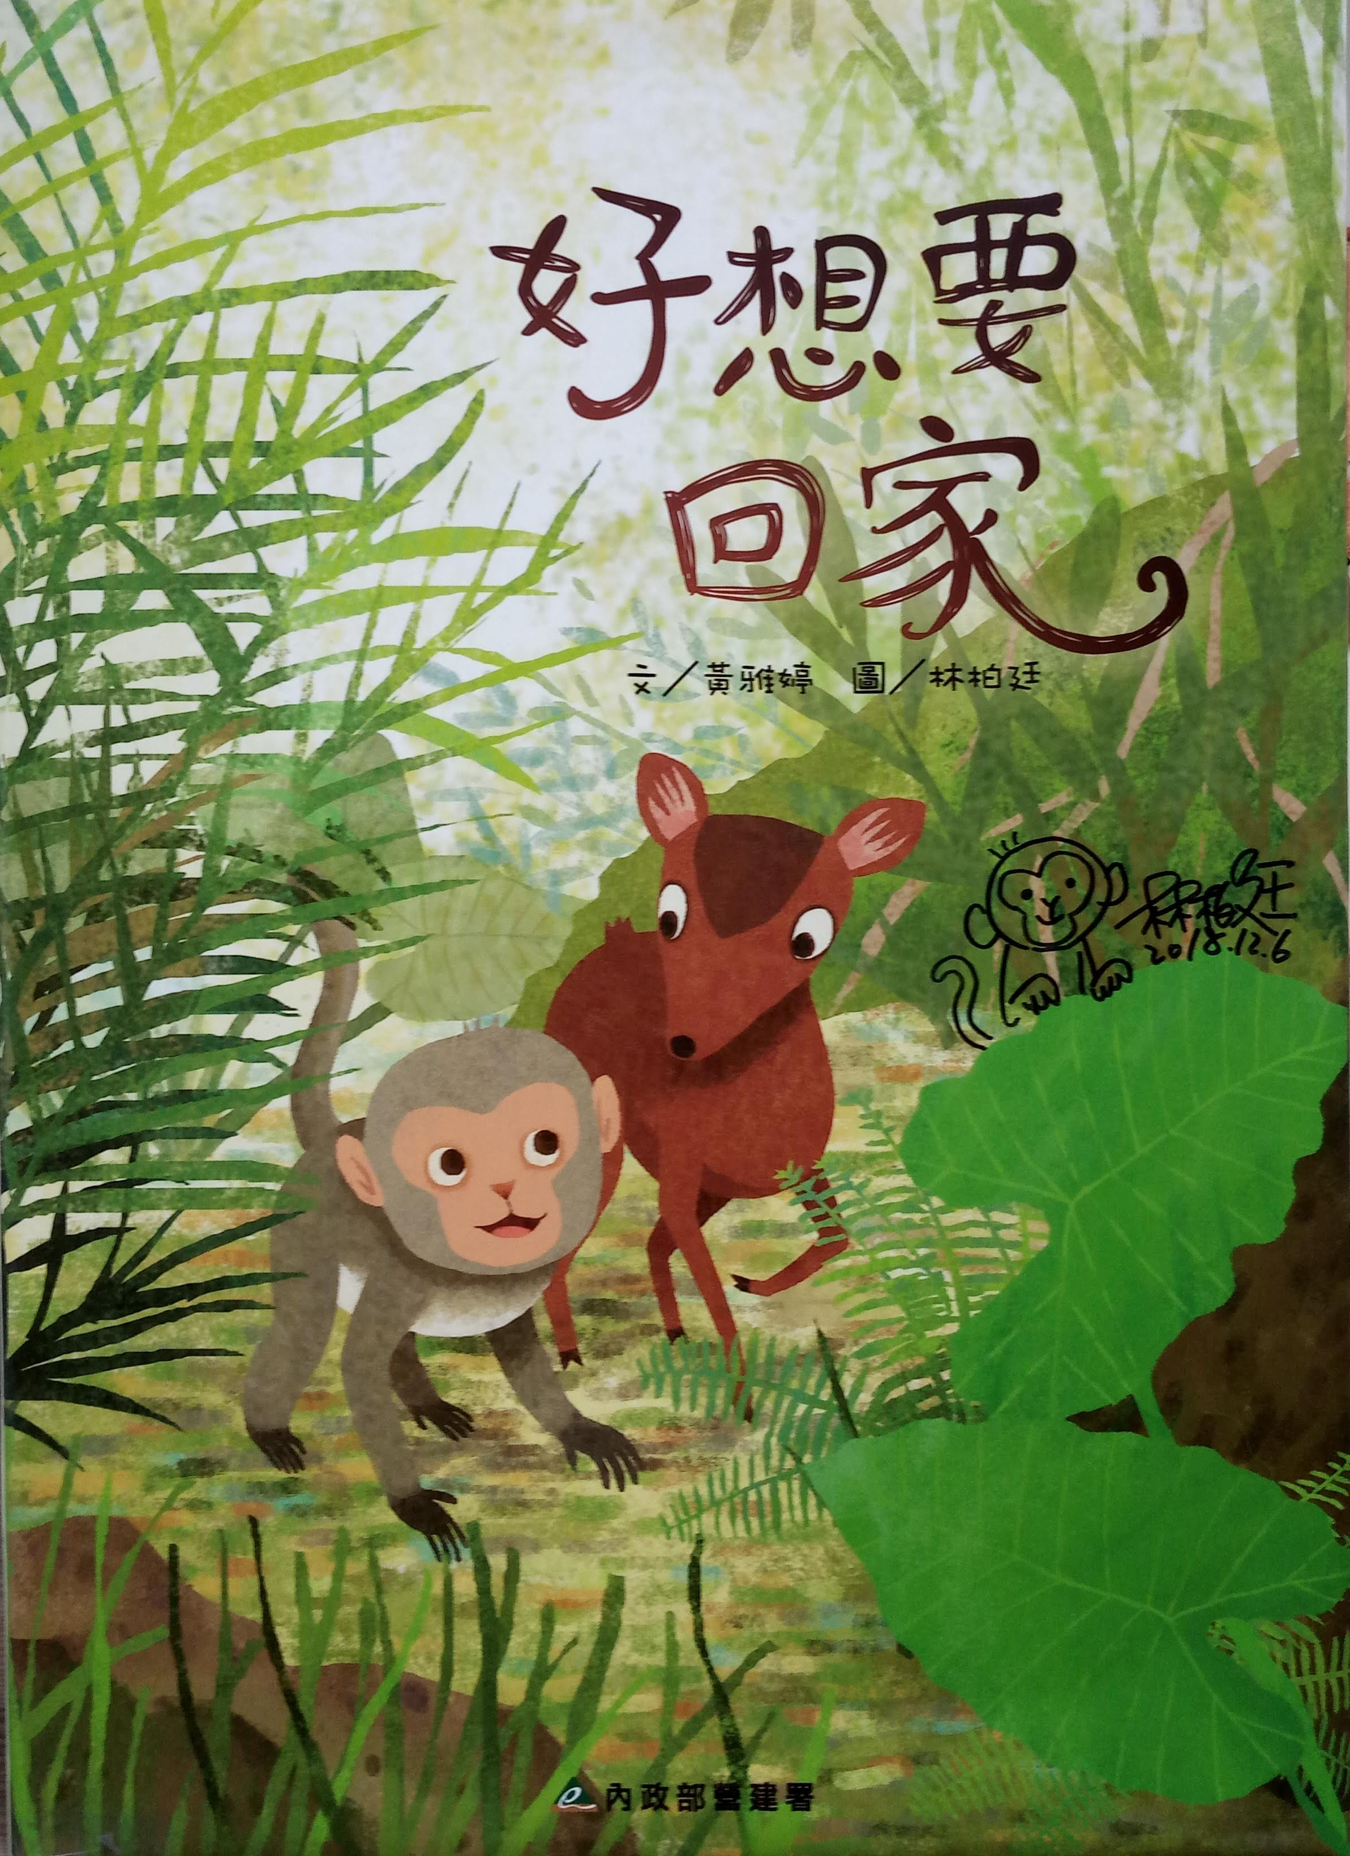
- 而在山羌找家的故事線下，竟然還有隱藏著另一條故事線？！…

